日本財団様より、福祉車両の助成を頂きました

日本財団様から助成金の交付を受けて、3月21日に車いす対応福祉車両の整備が完了いたしました。また、諏訪神社でお祓いをすませた後、学園でお披露目式を行いました。
所有していた車両のうち1台については、15年経過して故障も頻繁となっていましたので、この度新しい車両を導入できたことで安全性の確保ができ、そして、学園で初めて車いす対応車両を導入したことで、当園を利用される方の高齢化や障害の多様化に対して、サービスの向上につなげることができると期待しています。

使 用 計 画
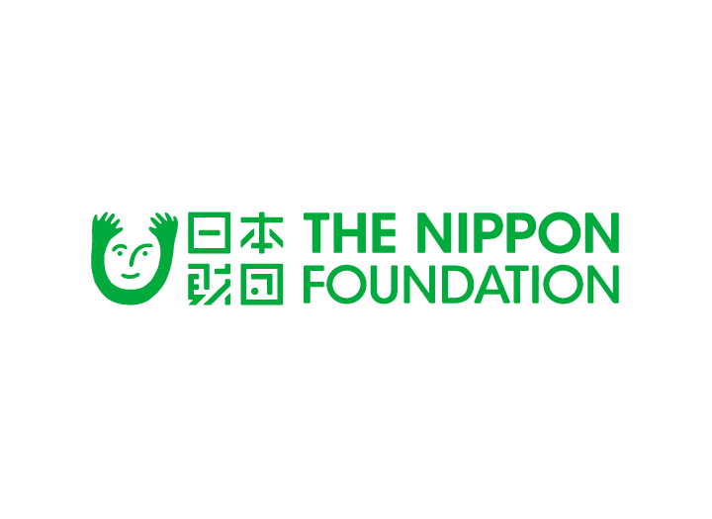
・車いす利用の方を中心に、学園行事等の移動手段や利用者の方の送迎。
・旧車両と同様に、生産活動での商品の運搬や公園掃除の移動手段等。
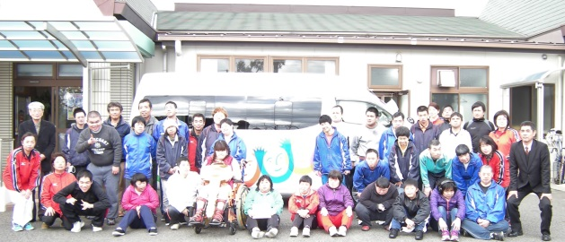
事 業 名：車いす対応車両の整備
（10人乗り/うち車椅子2名）
『日産キャラバン4WDディーゼル』
総事業額：3,613,340円
助成金額：2,100,000円

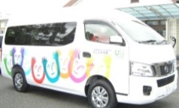

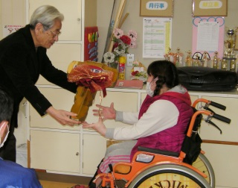
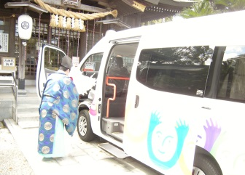
お祓い お披露目式 実際に乗車してみました
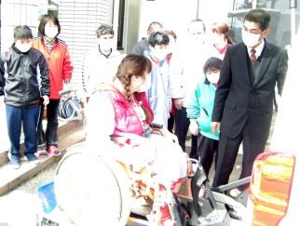
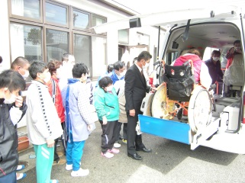

・乗り降りしやすいステップ台がついています。
・視認性のよいオレンジ色の手すりがついています。
・各座席の上にクーラー等の吹き出しがあり、夏場でも快適です。
・プライバシーガラスで利用者の方のプライバシーを守ります。
車両の特徴
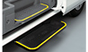
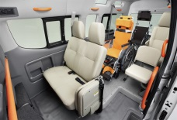

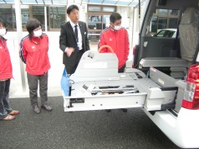
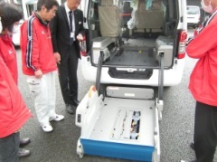
操作の説明を受けました
今回初めての福祉車両の導入ため、日産自動車の方
から操作方法の説明を受けました。
安全に配慮し、利用者の方が安心して楽しく過ごす
ことができるよう努めて参ります。

日本財団様には、設立時から大変お世話になっています
昭和61年3月 かしの木学園 新設建築工事 （助成金 33,500,000円）
平成2年1月 作業室等の増築工事 （助成金 16,600,000円）
平成27年2月 増改築、照明LEDへの取替え工事 （助成金 9,790,000円）
平成28年2月 車いす対応車両 （助成金 2,100,000円）
ここに事業完了のご報告を申し上げますと共に、日本財団様をはじめ、関係者の皆様に謹んで感謝の意を表します。

